Abend der spirituellen Lieder Köln
mit den buddhistischen Nonnen & Mönchen aus Waldbröl

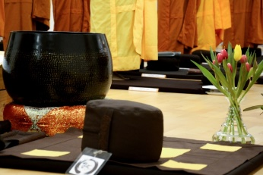

Sa, 20.12.25, 19h - 22h
Ev. Thomaskirche Köln
Lentstr.1., 50670 Köln
„Es gibt keinen Weg zum Frieden,
Frieden ist der Weg“

Zum zehnten Mal in Folge werden die Nonnen und Mönche aus dem Kloster
des Zen Meisters Thich Nhat Hanh aus Waldbröl uns an ihrer spirituellen Praxis teilhaben lassen.
Sie werden mit uns meditieren und Lieder und Mantren ihrer Tradition singen.
Wir danken für diese Ehre und widmen diesen Abend in der Vorweihnachtszeit
dem Frieden, dem inneren wie dem äußeren.

Anfahrt: U-Bahn Reichensperger Platz, 8 Gehminuten.
kostengünstiges Parken am Weinmuseum,
unter der Zoobrücke oder am OLG Reichensperger Platz
Kosten: Empfohlener Wertschätzungsbeitrag ab 15,-€.
Der Erlös der Veranstaltung kommt als Spende dem EIAB, dem Kloster in Waldbröl zu Gute: www.eiab.eu.
V.i.S.d.P.: Dieter Wienand, www.singen-wie-im-Himmel.de, 0177-4930340

